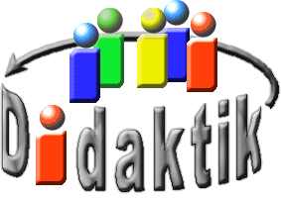
UNIVERSITÄT
BAYREUTH
Seminar „Übungen im Vortragen – PC“

Glas - Struktur und Eigenschaften
Katharina Schneider, SS 01
Gliederung
1 Definition 1
2 Struktur 2
3 Eigenschaften 3
3.1 Viskosität 3
3.2 Chemische Beständigkeit 4
3.3 Licht-Durchlässigkeit 5
3.4 Beispiele 5

Einstieg: Zu Beginn des Vortrags sollte sich der Zuhörer bzw. Leser in das dunkle Mittelalter zurückversetzen:
"Stellen Sie sich vor, dass sie ein Ritter oder ein Burgfräulein im frühen Mittelalter sind und von einer Reise zu ihrer Burg zurückkehren. Draußen ist es bereits dunkel und es weht ein ungemütlicher kalter Wind - drinnen auch (keine Fensterscheiben - die Fenster sind "Löcher" in der Wand). Die Burgbewohner begeben sich geradewegs an die Rittertafel, wo ihnen Wein aus Zinnkrügen (statt Glas) serviert wird. Durstig stürzen sie das Getränk hinunter, das einen metallischen Nachgeschmack hinterlässt (Zinnkrug)."
Die Zustände die früher herrschten, kann sich heute keiner mehr richtig vorstellen, da ein einziger Werkstoff unsere Lebensumstände verbessert. Wir müssen nicht aus metallischen Krügen trinken, haben eine breiteres Freizeitangebot und leben windgeschützt. Für dies ist das Glas verantwortlich.

Definition
"Im physikochemischen Sinn ist Glas eine eingefrorene, unterkühlte Flüssigkeit". [3]
Gläser sind demnach Schmelzen, die ohne Kristallisation erstarrt sind. D. h. im Glas finden wir die gleiche Struktur-Anordnung, die auch in der Flüssigkeit vorzufinden ist, während Kristalle eine andere Struktur aufweisen. Kristalle besitzen eine regelmäßige Anordnung der Bausteine (Fern-Ordnung), bei Gläsern ist hingegen nur eine Ordnung in kleinen Bereichen vorzufinden (Nah-Ordnung).
Eingefroren bedeutet, dass sich im Gegensatz zur Flüssigkeit die Bausteine im Glas nicht mehr bewegen können.

Struktur
In den 30er Jahren versuchte Zachariasen die Struktur von Gläsern mit Hilfe der Netzwerk-Hypothese aufzuklären. Er fand heraus, dass die Energie-Unterschiede zwischen Kristall und Glas derselben Zusammensetzung nur gering sind. Aufgrund dessen kann man darauf schließen, dass in Glas und Kristall dieselben Bindungsverhältnisse herrschen, bzw. dass in beiden die gleichen Struktur-Einheiten, nämlich z. B. SiO₂, vorzufinden sind.
Im Kristall sind die SiO₄-Tetraeder, die gebildet werden, regelmäßig angeordnet, die Struktur des Glases stellt ein unregelmäßiges Netzwerk dar.
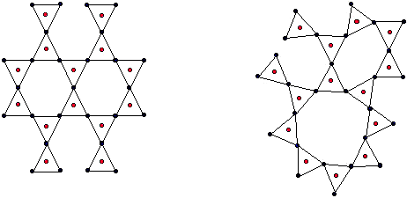
Abb. 1: Kristallines SiO₂ (links) und glasiges SiO₂ (rechts).
Legende: = O = Si
Bei einer regelmäßigen Anordnung der Bausteine, wie hier im Kristall spricht man von einer Fern-Ordnung, während eine unregelmäßige Anordnung der Bausteine, wie in Flüssigkeit oder Glas, Nahordnung heißt.
SiO₂ ist ein Glas, das nur aus einer Komponente besteht, es existieren allerdings viele Gläser, die mehrere Komponenten aufweisen. Beispielsweise unser Normal-Glas ist ein sog. Natron-Kalk-Glas.
Es besteht aus einem Siliciumdioxid-Gerüst, in das Calciumoxid und Natriumoxid eingelagert sind.
Im reinen Siliciumdioxid-Glas sind alle Sauerstoff-Ionen an zwei Silicium-Kationen gebunden, sie stellen gewissermaßen Brücken zwischen den Silicium-Atomen dar, und werden deshalb als Brücken-Sauerstoffe bezeichnet. Der Einbau von Na₂O sprengt nun den geschlossenen Verband auf und es entstehen Si⁴⁺-Ionen, an welchen sich nun nur noch ein einfach gebundenes O²⁻-Ion befindet, so dass keine direkte Bindung mehr untereinander vorliegt.
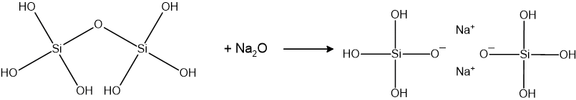
Abb. 2: Entstehung von Glas aus Quarz-Sand
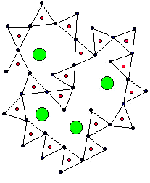
Abb. 3: Glas mit eingefügten Netzwerkwandlern.
Legende: = O = Si = Na
Durch das Einfügen von Na₂O sind Trennstellen entstanden. Die einfach gebundenen O₂-Ionen werden als Trennstellen-Sauerstoffe bezeichnet. Die basischen Oxide die das Netzwerk verändern oder abbauen werden als Netzwerk-Wandler bezeichnet, während diejenigen Oxide die durch Polyeder-Bildung das Netzwerk aufbauen Netzwerk-Bildner heißen.

Eigenschaften

Viskosität
Beim Abkühlen einer Schmelze nimmt im Allgemeinen das Volumen ab. Im Normalfall kommt es am Schmelzpunkt zu einer sprunghaften Volumen-Verkleinerung, was einer Kristallisation entspricht. Gläser hingegen verdichten sich über einen weiten Temperatur-Bereich. Im Transformationsbereich gehen Gläser bei langsamer Abkühlung in den spröden Zustand über.
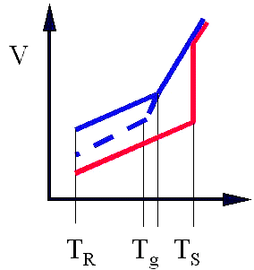
Abb. 4: VT-Viskositätsdiagramm für Glas [nach 7]
Legende: = Glas = spröder Zustand = Kristall
In der Flüssigkeit liegen gesprengte Bindungen vor, d. h. die Bewegungsmöglichkeiten in der Schmelze sind hoch und damit liegt eine niedrige Viskosität vor. Beim Abkühlen steigt die Viskosität durch das Schließen von Bindungen. Kühlt man die Schmelze schnell genug ab, so kommt es zu einem willkürlichen Schließen von Bindungen, da die Bausteine „keine Zeit" haben sich korrekt anzuordnen. Dadurch kommt es zu einer steigenden Viskosität. Ist die Viskosität nun so hoch, dass das die Flüssigkeit gerade nicht mehr fließen kann, ist ein Glas entstanden. Dies ist bei einer Viskosität von 1.013 Poise der Fall.
Die Verarbeitung von Gläsern erfolgt bei einer Viskosität von 10⁶ bis 10⁹ P. Der Glas-Bläser muss wissen bei welchen Temperaturen dieser Viskositätsbereich bei unterschiedlichen Gläsern erreicht ist. Für die Glas-Verarbeitung werden Viskositätskurven erstellt, um den Bereich der Verarbeitung kenntlich zu machen.

Chemische Beständigkeit
Glas ist bei normalen Temperatur gegen nahezu alle Chemikalien beständig. Einzig Flusssäure ist in der Lage Glas anzugreifen.
Versuch: Ätzen von Glas
Durchführung: In eine Eisenschale deren Boden mit Calciumchlorid bedeckt ist (um überschüssige Flusssäure abzufangen) wird ein Objektträger gelegt. Anschließend wird ein Tropfen Flusssäure auf den Objektträger gegeben.
Ergebnis: Das Glas wird angeätzt.
Interpretation: Die Flusssäure bringt den Hauptbestandteil des Glases (SiO₂) in Lösung. Es entsteht Hexafluorokieselsäure und Wasser.
Vorsicht!!! Flusssäure ist extrem ätzend. Schon kleinste Mengen auf einem Körperteil können zu so schweren Verätzungen führen, dass Amputation nötig werden kann.
Gegen andere wässrige Lösungen ist Glas auch nur scheinbar resistent. Bei Berührung wässriger Lösungen mit der Glas-Oberfläche kommt es zu Reaktion. Die Reaktionsgeschwindigkeiten sind jedoch so gering, dass man Glas als chemisch beständig bezeichnen kann.
    - Berührung mit Säuren
Im Glas können sich Netzwerk-Wandler frei von Hohlraum zu Hohlraum bewegen. Grenzt ein solcher Hohlraum an die Lösung, so diffundiert das Kation in die Lösung. Um Elektro-Neutralität zu bewahren gelangt im Gegenzug ein Proton in das Glas. Es findet eine Auslaugung des Glases statt.
    - Berührung mit Lauge
Bei dem Angriff alkalischer Lösung reagieren die Hydroxid-Ionen mit dem Netzwerk unter Einbau. Dies ist gleichbedeutend mit einer allmählichen Auflösung des Netzwerks.
    - Berührung mit reinem Wasser
Zunächst erfolgt ein Ionen-Austausch von Na⁺ und H⁺. Dadurch wird das Wasser langsam alkalisch und es kommt wie oben erläutert zu einer Auflösung des Netzwerks.
Diese Reaktionen macht man sich beispielsweise bei der pH-Wert- Bestimmung mit der Glas-Elektrode zu Nutze. In der Glas-Oberfläche ist aufgrund der Ionenaustausch-Reaktionen eine bestimmte H⁺-Ionen-Konzentration c_{g} vorhanden, die von der vorher vorhandenen Alkalimenge abgängig ist. Gegenüber der Lösung mit der H⁺-Ionenkonzentration c_{l} besteht eine Konzentrationskette, die nach der Nernst´schen Gleichung eine elektromotorische Kraft E liefert.
$$\text{E = }\frac{\text{RT}}{\text{nF}}\text{ * }\text{ln}{\frac{{\text{c}}_{\text{I}}}{{\text{c}}_{\text{G}}}}$$
Liegt eine Glas-Membran vor, auf deren beiden Seiten sich Lösungen verschiedener H⁺-Ionenkonzentrationen befinden, ergibt sich folgendes Gesamt-System:
$$\text{E = }\frac{\text{RT}}{\text{nF}}\text{ * }\text{ln}{\frac{{\text{c}}_{\text{I1}}}{{\text{c}}_{\text{I2}}}}$$
Da der pH-Wert als negativer dekadischer Logarithmus der H⁺-Ionenkonzentration definiert ist, kann der pH-Wert der untersuchten Lösung berechnet werden.
$$\text{E = 58,1 *} \left({\text{pH}}_{\text{2}}\text{ -} {\text{pH}}_{\text{1}}\right)\text{mV}$$

Licht-Durchlässigkeit
Im Glas liegen keine freien Elektronen vor, d. h. das Licht im sichtbaren Bereich hat nicht genügend Energie, um die Elektronen anzuregen. Glas ist somit im Normalfall durchsichtig. Im UV-Bereich ist die Energie des Lichts groß genug, um Elektronen anzuregen, weshalb es undurchlässig für UV-Strahlung ist.
Enthalten Gläser Nebengruppen-Elemente, so treten Elektronen-Sprünge schon bei geringerer Energie ein, so dass es schon im sichtbaren Bereich zu einer Färbung des Glases kommt.

Beispiele
Quarz-Glas:
Einziges Einkomponenten-Glas mit technischer Bedeutung. Geringe Wärme-Dehnung, hohe Temperatur-Belastbarkeit und UV - Durchlässigkeit
Duran-Glas:
Borosilicat-Glas, unempfindlich gegen Temperatur-Wechsel
Natron-Kalk-Glas:
Normalglas, hohe Wärme-Dehnung, darum empfindlich gegen Temperatur-Wechsel
Glas-Fasern:
breiter Anwendungsbereich in allen Lebensbereichen Lichtleiter, Textilfasern, Nachrichtentechnik, Isolierung, usw.

Zusammenfassung: fehlt.

Abschluss: fehlt.

Quellen:
- E. Riedel, Anorganische Chemie, de Gruyter-Verlag, 4.Aufl., Berlin 1999
- Holleman/Wiberg, Lehrbuch der Anorganischen Chemie, de Gruyter-Verlag, 101.Aufl., Berlin 1995
- H. Scholze, Glas-Natur, Struktur und Eigenschaften, 2.Aufl., Berlin 1977
- W. Vogel; Glaschemie, 3.Aufl., Berlin 1992
- H. Pfaender, Schott-Glaslexikon, 5.Aufl., Landsberg am Lech 1997
- D. Renno/M.Hübscher, Glas-Werkstoffkunde, 2.Aufl., Stuttgart 2000
- http://www.a-m.de/deutsch/lexikon/glas-bild2.htm; 31.07.2001

